Об утверждении проекта (схемы) зонирования земель Глубоковского района
Решение Глубоковского районного маслихата Восточно-Казахстанской области от 20 октября 2015 года N 40/8-V. Зарегистрировано Департаментом юстиции Восточно-Казахстанской области 23 ноября 2015 года N 4240
Примечание РЦПИ.
В тексте документа сохранена пунктуация и орфография оригинала.
В соответствии со статьями 8, 11 Земельного кодекса Республики Казахстан от 20 июня 2003 года, подпунктом 15) пункта 1 статьи 6 Закона Республики Казахстан от 23 января 2001 года "О местном государственном управлении и самоуправлении в Республике Казахстан", Глубоковский районный маслихат РЕШИЛ:
1. Утвердить проект (схему) зонирования земель и границы оценочных зон Глубоковского района согласно приложениям 1, 2 к настоящему решению.
2. Настоящее решение вводится в действие по истечении десяти календарных дней после дня его первого официального опубликования.
Председатель сессии | А. Мурзыканова
Секретарь Глубоковского
районного маслихата | А. Баймульдинов

Приложение 1
к решению Глубоковского
районного маслихата
от 20 октября 2015 года
№ 40/8-V
Проект (схема) зонирования земель Глубоковского района
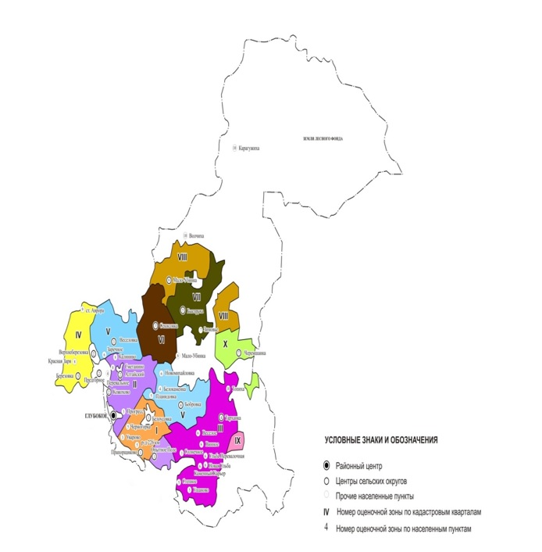

Приложение 2
к решению Глубоковского
районного маслихата
от 20 октября 2015 года
№ 40/8-V
Границы оценочных зон Глубоковского района
№ зоны | Населенные пункты входящую зону | Учетные кадастровые квартала входящие в зону
1 | п. Глубокое, п. Белоусовка,  с. Прапорщиково, с. Опытное поле,  с. Солнечное | 05-068-063 бывший колхоз имени Куйбышева (основной участок)  05-068-068 бывший колхоз имени Кирова (основной участок)
2 | п. Верхнеберезовский, п. Алтайский  с. Предгорное, с. Кожохово | 05-068-044 бывшее СХП "Иртышское"  05-068-050 бывший колхоз "Прогресс"  05-068-124 РГКП ВК ОХ "НАЦАИ РК" (основной участок)
3 | с. Веселовка, с. Березовка, с. Секисовка,  с. Прогресс, с. Уварово | 05-068-086 РГКП "Масличные культуры" "НАЦАИ РК"  05-068-098 бывший совхоз "Ульбинский"  05-068-115 бывший СХП "Фрунзенское" (основной участок)  05-068-153 бывшее СХП "Ушановское"
4 | с. Перевальное, с. Белокаменка,  с. Бобровка, с. Тарханка | 05-068-021 бывший колхоз имени Калинина
5 | с. Ушаново, с. Степное, с. Быструха,  с. Планидовка, разъезд 226 км.,  с. Черногорка | 05-068-019 бывшее СХП "Веселовское"  05-068-052 бывший колхоз "Заря Коммунизма"  05-068-083 бывшее СХП "Бобровское"  05-068-124 РГКП ВК ОХ "НАЦАИ РК" (чересполосный участок)
6 | с. Ново-Михайловка, с. Заречное,  с. Каменный Карьер, с. Новая Ульба,  ст. Ульба Перевалочная, с. Винное,  с. Малоубинка | 05-068-017 бывшее СХП "Секисовское"
7 | с. Черемшанка, с. Горная Ульбинка,  с. ЗимовьҰ | 05-068-007 бывшее СХП "Ильичевское"
8 | с. Калинино, с. Сметанино,  с. Красная Заря | 05-068-004 бывшее СХП "Малоубинское"  05-068-052 бывший колхоз "Заря Коммунизма" (чересполосный участок)
9 | с. Веселое, ст. Аврора | 05-068-068 бывший колхоз имени Кирова (чересполосный участок)
10 | с. Волчиха, с. Топиха, п. Карагужиха | 05-068-056 АО "Черемшанское"  05-068-063 бывший колхоз имени Куйбышева (чересполосный участок)  05-068-115 бывшее СХП "Фрунзенское" (чересполосный участок)

© 2012. РГП на ПХВ «Институт законодательства и правовой информации Республики Казахстан» Министерства юстиции Республики Казахстан

